Лабораторная работа №5

Архитектура компьютера

Голованова Мария Константиновна

Содержание

# 1 Цель работы

Освоение процедуры компиляции и сборки программ, написанных на ассемблере NASM.

# 2 Задание

Создать программу, которая выводит приветственное сообщение Hello world! на экран. Создать программу, выводящую на экран строку с миоми фамилией и именем.

# 3 Теоретическое введение

Язык ассемблера (assembly language, сокращённо asm) — машинно-ориентированный язык низкого уровня, с помощью которого понятным для человека образом пишутся команды для процессора. Он больше любых других языков приближен к архитектуре ЭВМ и её аппаратным возможностям, что позволяет получить к ним более полный доступ, нежели в языках высокого уровня (C/, C++, Perl, Python и др). Преобразование или трансляция команд с языка ассемблера в исполняемый машинный код осуществляется специальной программой-транслятором — Ассемблером. Ассемблер NASM (Netwide Assembler) — это открытый проект ассемблера, версии которого доступны под различные операционные системы и который позволяет получать объектные файлы для этих систем. В NASM используется Intel-синтаксис и поддерживаются инструкции x86-64.

# 4 Выполнение лабораторной работы

## 4.1 Программа Hello world!

Я создала каталог для работы с программами на языке ассемблера NASM и перешла в созданный каталог.(рис. 1).

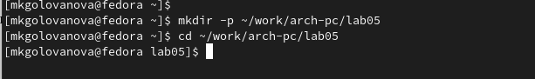

Рис. 1: Создание пустого каталога, переход в него

Я создала текстовый файл с именем hello.asm и открыла этот файл с помощью текстового редактора gedit (рис. 2).

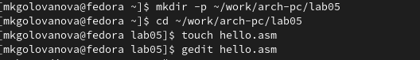

Рис. 2: Создание текстового файла и его открытие

Я ввела в файл текст (рис. 3).

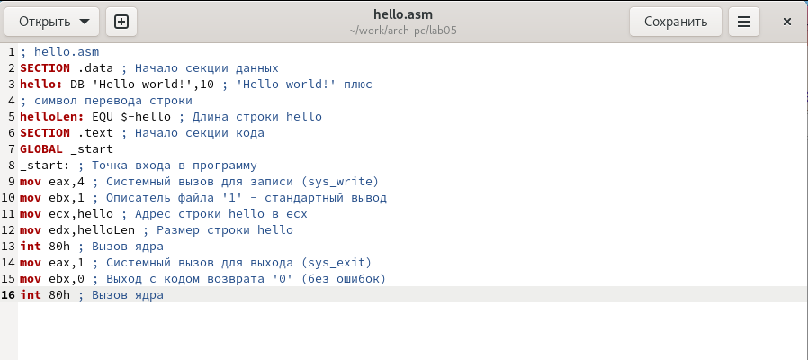

Рис. 3: Ввод текста

## 4.2 Транслятор NASM

Я провела компиляцию приведённого выше текста программы «Hello World» и с помощью команды ls проверила, что объектный файл был создан (рис. 4).

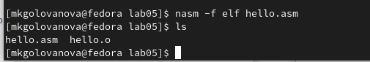

Рис. 4: Создание объектного файла и проверка действия

Транслятор преобразовал текст программы из файла hello.asm в объектный код, который записался в данный объектный файл. Объектный файл имеет имя hello.o.

## 4.3 Расширенный синтаксис командной строки NASM

Я скомпилировала исходный файл hello.asm в obj.o и создала файл листинга list.lst, выполнив команду nasm -o obj.o -f elf -g -l list.lst hello.asm, и с помощью команды ls проверила, что файлы были созданы (рис. 5).

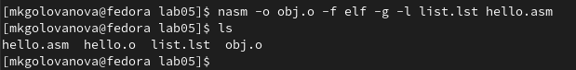

Рис. 5: Создание файлов obj.o и list.lst и проверка действия

## 4.4 Компоновщик LD

Я передала объектный файл на обработку компоновщику и с помощью команды ls проверила, что исполняемый файл hello был создан (рис. 6).

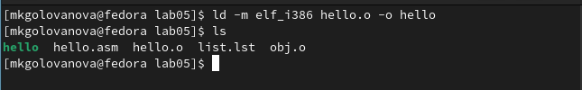

Рис. 6: Создание исполняемого файла hello и проверка действия

Я выполнила команду ld -m elf_i386 obj.o -o main и с помощью команды ls проверила, что исполняемый файл был создан (рис. 7). Исполняемый файл был собран из файла obj.o и имеет имя main.

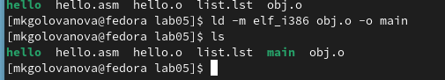

Рис. 7: Создание исполняемого файла main и проверка действия

## 4.5 Запуск исполняемого файла

Я запустила на выполнение созданный исполняемый файл, находящийся в текущем каталоге, набрав в командной строке (рис. 8): ./hello Программа вывела на экран сообщение Hello world!

Рис. 8: Запуск созданного исполняемого файла на выполнение

Рис. 8: Запуск созданного исполняемого файла на выполнение

# 5 Задание для самостоятельной работы

1. Я создала в каталоге ~/work/arch-pc/lab05 с помощью команды cp копию файла hello.asm с именем lab5.asm (рис. 9).

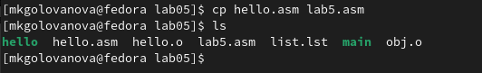

Рис. 9: Создание копии файла hello.asm с именем lab5.asm

1. С помощью текстового редактора gedit я внесла изменения в текст программы в файле lab5.asm так, чтобы вместо Hello world! на экран выводилась строка с моими фамилией и именем (рис. 10).

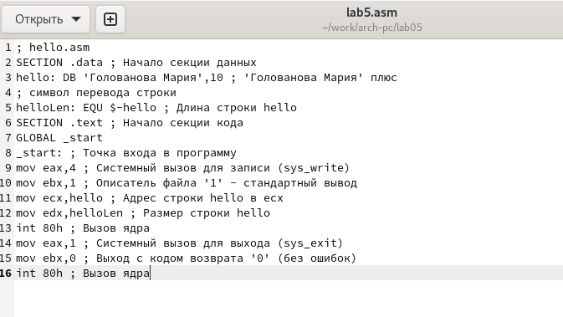

Рис. 10: Создание копии файла hello.asm с именем lab5.asm

1. Я оттранслировала полученный текст программы lab5.asm в объектный файл, выполнила компоновку объектного файла и запустила получившийся исполняемый файл (рис. 11, рис. 12, рис. 13, рис. 14).

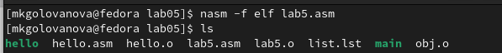

Рис. 11: Создание объектного файла и проверка действия

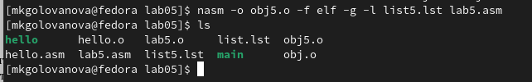

Рис. 12: Создание файлов obj5.o и list5.lst и проверка действия

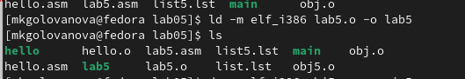

Рис. 13: Создание исполняемого файла hello и проверка действия

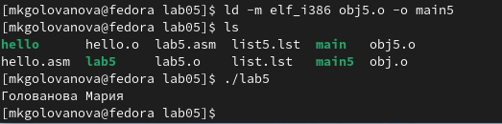

Рис. 14: Создание исполняемого файла main5, проверка действия и запуск созданного исполняемого файла на выполнение

1. Я скопировала файлы hello.asm и lab5.asm в мой локальный репозиторий в каталог ~/work/study/2022-2023/“Архитектура компьютера”/arch-pc/labs/lab05/ и загрузила файлы на Github (рис. 15).

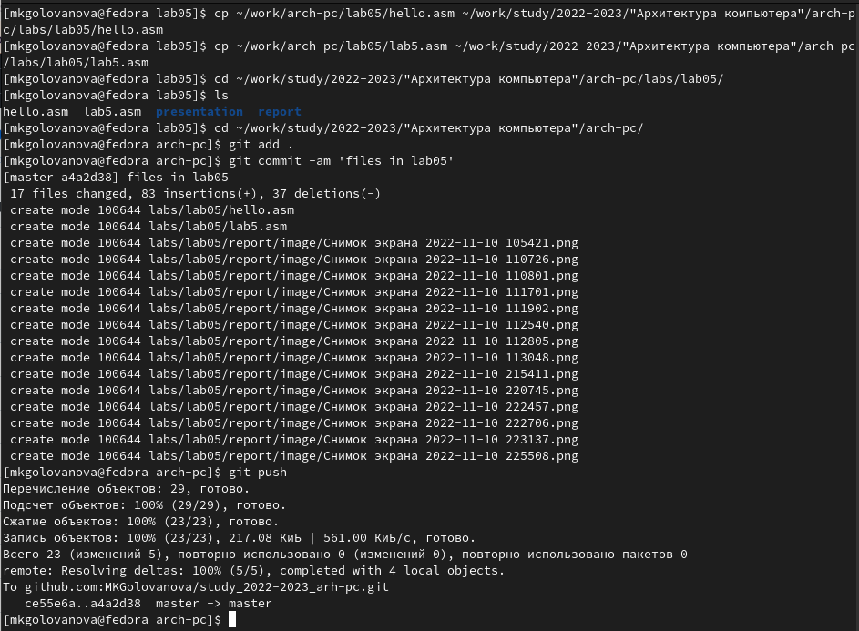

Рис. 15: Копирование файлов hello.asm и lab5.asm в локальный репозиторий и загрузка файлов на Github

# 6 Выводы

Я освоила процедуры компиляции и сборки программ, написанных на ассемблере NASM.